Tab 1
LAPORAN TUGAS PROJEK II
INSTITUT TEKNOLOGI BANDUNG
Mata Kuliah: Matematika (MA1101)
Dosen pengajar : Prama Setia Putra, S.Si., M.Si., Ph.D.


Disusun oleh:
Kelompok K55-G03

Laras Hati Mahendra / 18231118
Tsalsa Jian Ade Harianti / 19924154
Afifah Wadud M.L. / 19924218
Defina Amalia Wahdini / 19924253

Institut Teknologi Bandung
2024

DAFTAR ISI

DAFTAR ISI 2
1. Deskripsi Fasilitas Umum 3
1.1. Lokasi 3
1.2.Skema Kasar 3
2. Perhitungan Luas 4
2.1.Metode Trapesium 5
2.2.Metode Parabola 7
3. Analisis Galat 8
3.1.Galat Metode Trapesium 8
3.2.Galat Metode Parabola 9
4. Kesimpulan 11
5. Referensi 11
6. Tabel Kontribusi Anggota 12

Deskripsi Fasilitas Umum
Kami memilih fasilitas Taman Bungkul Surabaya sebagai objek dalam proyek ini dengan bentuk daerahnya yang tidak beraturan. Taman ini tidak memiliki bentuk dasar seperti lingkaran, segitiga, atau persegi panjang, sehingga sangat cocok untuk digunakan sebagai studi kasus perhitungan luas dengan metode numerik, yaitu metode parabola dan metode trapesium, sesuai dengan yang diminta dalam tugas.

1.1. Lokasi
Taman Bungkul adalah taman wisata kota yang terletak di pusat kota Surabaya, tepatnya di Jalan Raya Darmo. Taman ini adalah salah satu RTH yang terluas di Surabaya dengan luas mencapai 14.000 m². Kehadiran Taman Bungkul menjadi magnet bagi masyarakat Surabaya pada umumnya untuk berkunjung.

1.2.Skema Kasar
Berikut adalah skema kasar bentuk Taman Bungkul:
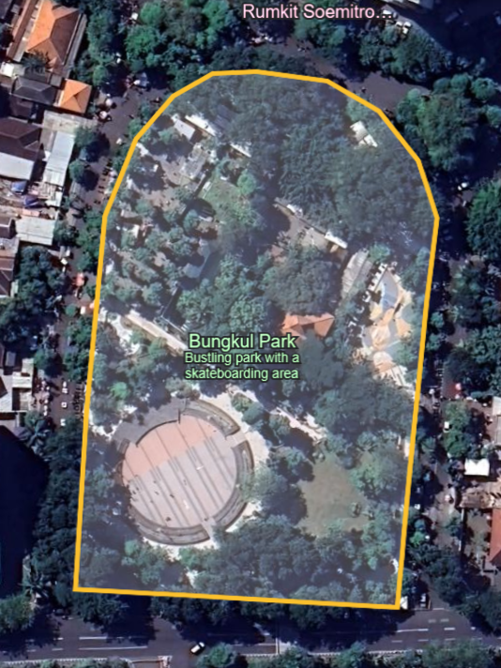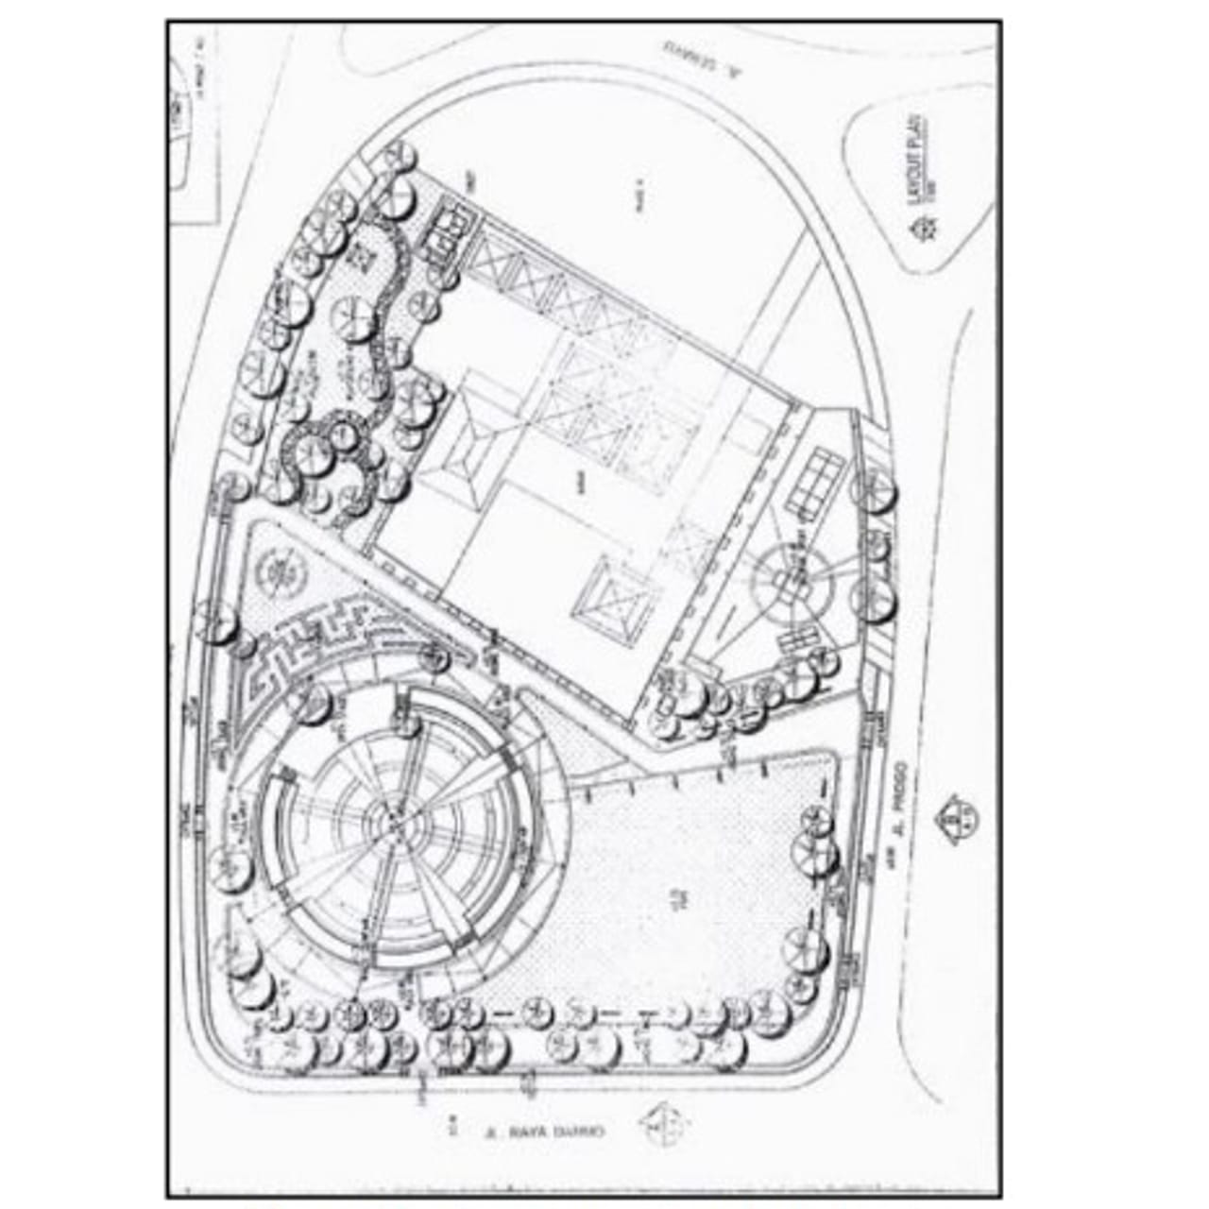
Gambar 1.1 gambar lokasi Taman Bungkul pada peta (sumber: https://earth.google.com/, https://media.neliti.com/media/publications/447267-none-0e32d915.pdf)

Perhitungan Luas
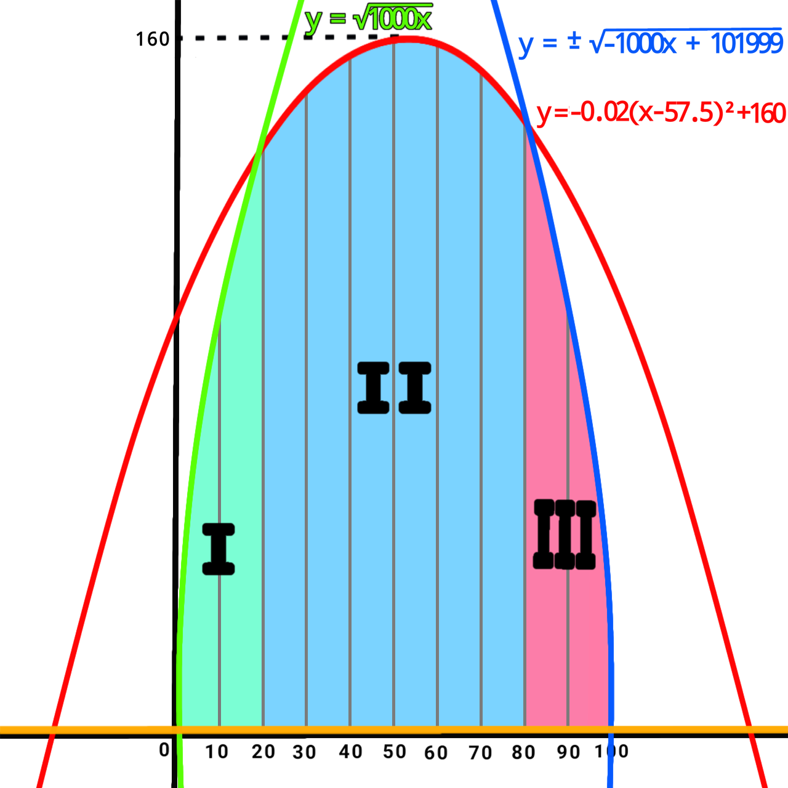
Dalam kasus ini, kami membentuk daerah fasilitas taman dengan menggunakan 3 buah fungsi diantaranya : $y_{1}=\sqrt{1000x}$ , $y_{2}=-0.02(x-57.5)^{2}+160$, dan $y_{3}= ±\sqrt{-1000x+101999}$. Ujung-ujung daerahnya berada pada titik $x=0$, $x=100$, dan $y=160 .$Daerah yang dibentuk kemudian dibagi menjadi 3 area, dimana sumbu x merupakan batas bawah untuk setiap area yang batas atasnya dibatasi oleh ketiga fungsi yang berbeda seperti yang telah disebutkan.
Partisi yang dibuat berjumlah n = 10 partisi yang mana 2 partisi untuk area I, 6 partisi untuk area II, dan 2 partisi untuk area III. Sehingga satu partisi memiliki $Δx=\frac{a-b}{n}=\frac{100-0}{10}=10$ satuan.
Untuk mendapatkan $y$ atau tinggi setiap partisi, maka akan disubstitusikan $x$ pada setiap fungsi yang membatasi setiap area seperti berikut.
- Area I (fungsi yang membatasi: $y_{1}=\sqrt{1000x}$ )
$f(x_{0})=\sqrt{1000⋅0}=0$
$f(x_{1})=\sqrt{1000⋅10}=100$
$f(x_{2})=\sqrt{1000⋅20}=141.42$
- Area II (fungsi yang membatasi: $y_{2}=-0.02(x-57.5)^{2}+160$)
$f(x_{2})= -0.02(20-57.5)^{2}+160 =131.87$
$f(x_{3})= -0.02(30-57.5)^{2}+160 =144.87$
$f(x_{4})= -0.02(40-57.5)^{2}+160 =153.87$
$f(x_{5})= -0.02(50-57.5)^{2}+160 =158.87$
$f(x_{6})= -0.02(60-57.5)^{2}+160 =159.87$
$f(x_{7})= -0.02(70-57.5)^{2}+160 =156.87$
$f(x_{8})= -0.02(80-57.5)^{2}+160 =149.87$
- Area III (fungsi yang membatasi: $y_{3}= ±\sqrt{-1000x+101999}$ )
$f(x_{8})= ±\sqrt{-1000⋅80+101999}= ±148.32$
$f(x_{9})= ±\sqrt{-1000⋅90+101999}= ±109.54$
$f(x_{10})= ±\sqrt{-1000⋅100+101999}= ±44.71$

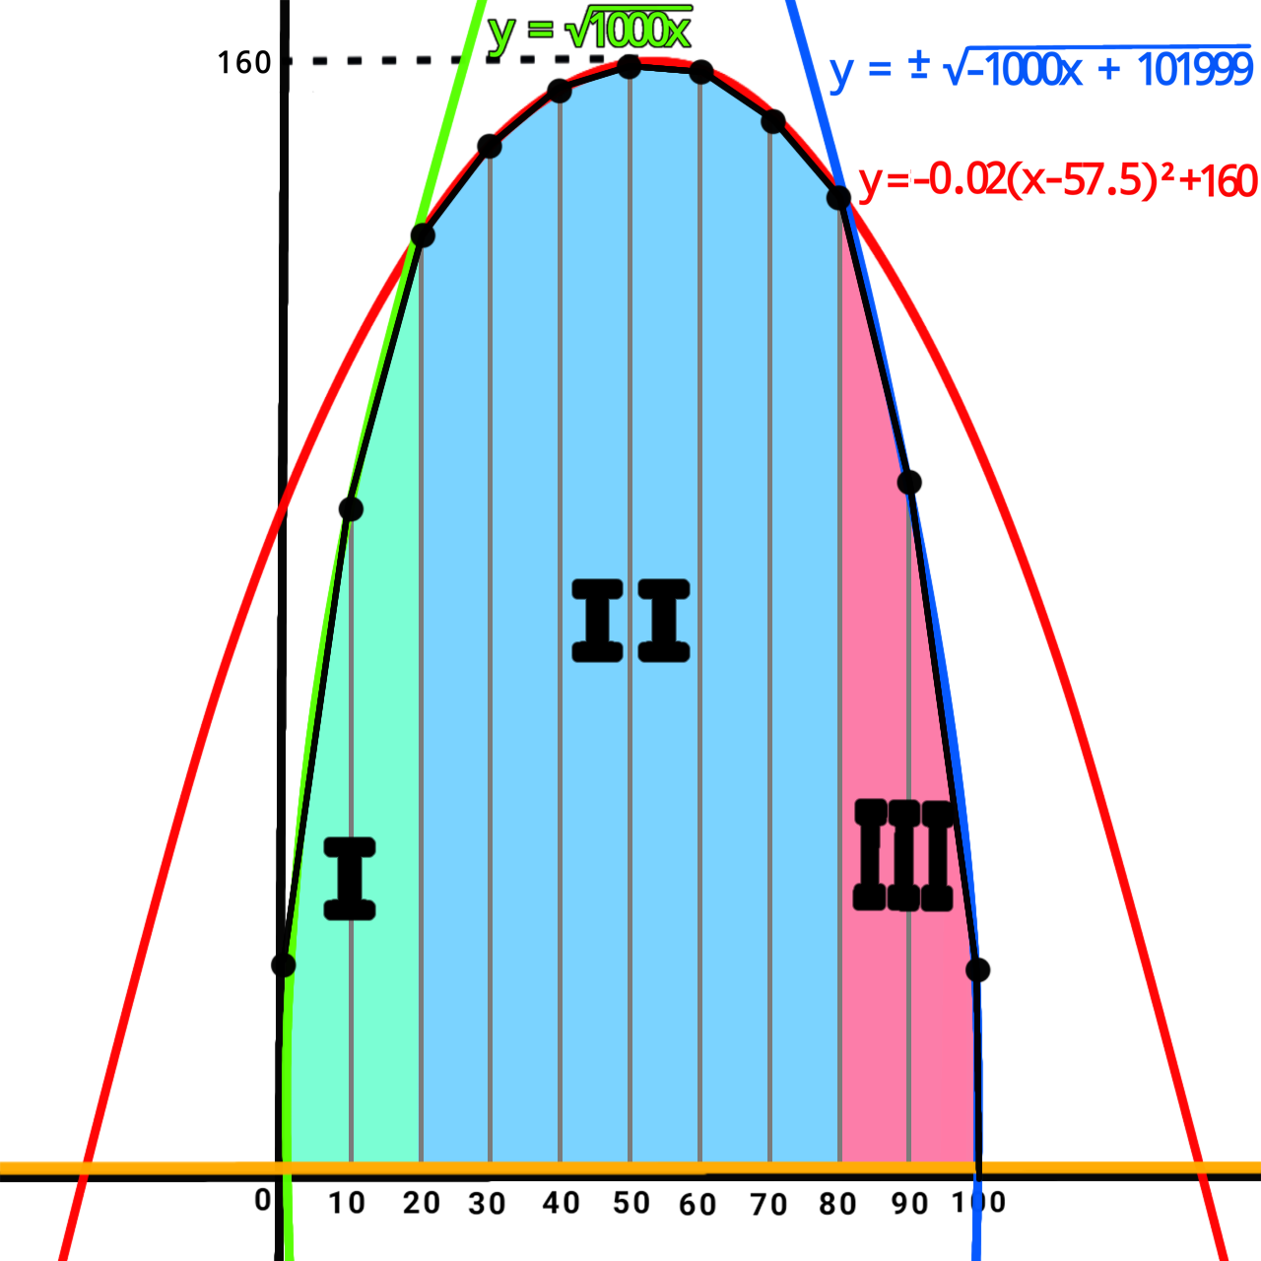
2.1.Metode Trapesium

- Rumus Metode Trapesium :
$\int_{a}^{b}{}f(x)dx≈\sum_{i=1}^{n}{}ΔL=\frac{f(x_{i-1})+f(x_{i})}{2}⋅Δx$

- Substitusi nilai ke dalam rumus:

- Luas Area I
$\sum_{i=1}^{2}{}$$ΔL=\frac{f(x_{0})+2⋅f(x_{1})+f(x_{2})}{2}⋅10=\frac{0 + 2⋅100 + 141.42}{2}⋅10=1707.1 m^{2}$

- Luas Area II
$\sum_{i=3}^{8}{}$$ΔL=\frac{f(x_{2})+2⋅f(x_{3})+2⋅f(x_{4})+2⋅f(x_{5})+2⋅f(x_{6})+2⋅f(x_{7})+f(x_{8})}{2}⋅10$
$=\frac{131.87 + 2⋅144.87 + 2⋅153.87 + 2⋅158.87 + 2⋅159.87 + 2⋅156.87 + 149.87}{2}⋅10$
$=9152.2 m^{2}$
- Luas Area III
$\sum_{i=9}^{10}{}$$ΔL=\frac{f(x_{8})+2⋅f(x_{9})+f(x_{10})}{2}⋅10$
$=\frac{148.32 + 2⋅109.54 + 44.71}{2}⋅10$
$=2060.55 m^{2}$
- Luas Total
$ΔL_{Total}=Luas Area I + Luas Area II +Luas Area III$
$=1701.1 + 9152.2 + 2060.55$
$=12919.85 m^{2}$

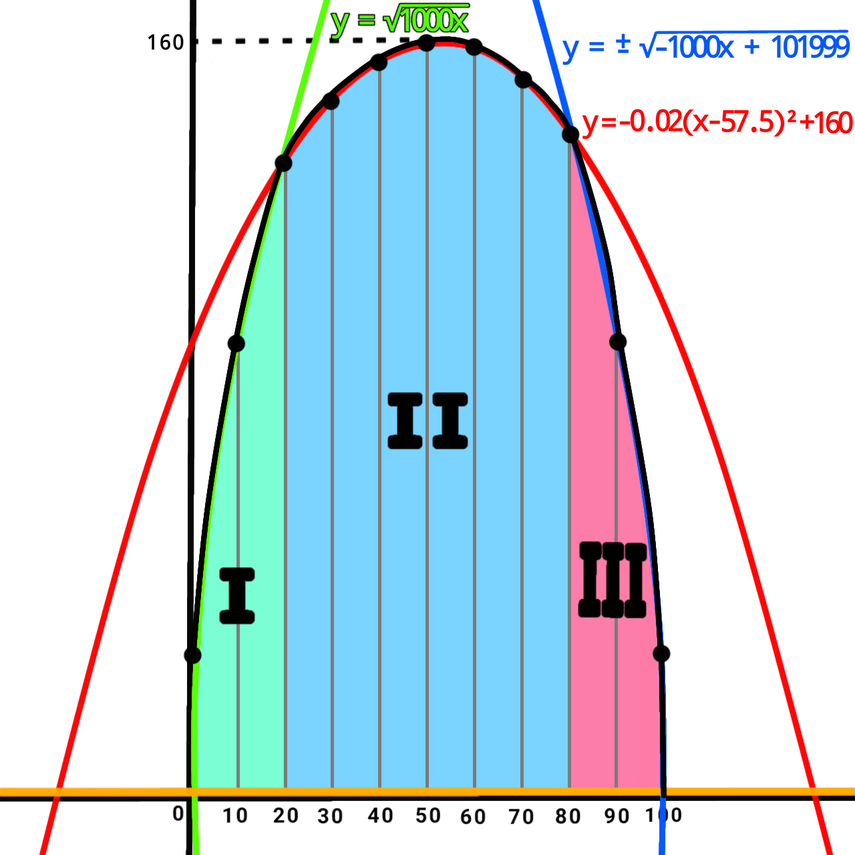
2.2.Metode Parabola

- Rumus Metode Parabola :
$\int_{a}^{b}{}f(x)dx≈\sum_{i=1}^{n}{}ΔL=\frac{f(x_{i-1})+4⋅f(x_{i})+f(x_{i+1})}{3}⋅Δx$

- Substitusi nilai ke dalam rumus:

- Luas Area I
$\sum_{i=1}^{2}{}$$ΔL=\frac{f(x_{0})+4⋅f(x_{1})+f(x_{2})}{3}⋅10=\frac{0 + 4⋅100 + 141.42}{3}⋅10=1804.73 m^{2}$
- Luas Area II
$\sum_{i=3}^{8}{}$$ΔL=\frac{f(x_{2})+4⋅f(x_{3})+2⋅f(x_{4})+4⋅f(x_{5})+2⋅f(x_{6})+4⋅f(x_{7})+f(x_{8})}{3}⋅10$
$=\frac{131.87 + 4⋅144.87 + 2⋅153.87 + 4⋅158.87 + 2⋅159.87 + 4⋅156.87 + 149.87}{3}⋅10$
$=9172.2 m^{2}$

- Luas Area III
$\sum_{i=9}^{10}{}$$ΔL=\frac{f(x_{8})+4⋅f(x_{9})+f(x_{10})}{3}⋅10$
$=\frac{148.32 + 4⋅109.54 + 44.71}{3}⋅10$
$=2103 .97 m^{2}$

- Luas Total
$ΔL_{Total}=Luas Area I + Luas Area II +Luas Area III$
$=1804.73 + 9172.2 +2103 .97$
$=13080.9 m^{2}$

3. Analisis Galat

3.1.Galat Metode Trapesium
- Rumus Galat Metode Trapesium
$\left|En\right|=\left|-\frac{(b - a)^{3}}{12n^{2}}⋅f''(c)\right|$
Mencari turunan kedua dari setiap fungsi:
$f(x)_{1}=\sqrt{1000x }⇒f''(x)_{1}=-\frac{250000}{(1000{x)}^{\frac{3}{2}}}$
$f(x)_{2}=-0.02(x-57.5)^{2}+160⇒f''(x)_{2}=-0.04$
$f(x)_{3}=±\sqrt{-1000⋅100+101999}⇒f''(x)_{3}=\frac{250000}{(-1000{x + 101999)}^{\frac{3}{2}}}$

- Substitusi nilai ke dalam rumus
- Galat Area I
$\left|En\right|=\left|-\frac{(20- 0)^{3}}{12{⋅2}^{2}}⋅ -\frac{250000}{(1000{x)}^{\frac{3}{2}}}\right|=\frac{13325000}{(1000c)^{\frac{3}{2}}}$
$0≤C≤20$
$0≤1000C≤20000$
$0≤(1000{C)}^{\frac{3}{2}}≤2828427.12$
$0≤\frac{13325000}{(1000c)^{\frac{3}{2}}}≤4.711$
Galat area I = 4.711
- Galat Area II
$\left|En\right|=\left|-\frac{(80- 20)^{3}}{12{⋅6}^{2}}⋅ -0.04\right|=20$
Galat area II = 20
- Galat Area III
$\left|En\right|=\left|-\frac{(100- 80)^{3}}{12{⋅2}^{2}}⋅ \frac{250000}{(-1000{x + 101999)}^{\frac{3}{2}}}\right|=\frac{-41667500}{(-1000c+101999)^{\frac{3}{2}}}$
$80≤C≤100$
$-80000≤-1000C≤-100000$
$21999≤-1000{C+101999}^{}≤1999$
$3262904.85≤(-1000c+101999)^{\frac{3}{2}}≤89375.64$
$-12.77≤\frac{-41667500}{(-1000c+101999)^{\frac{3}{2}}}≤-466.2$
Galat area III = $-466.2$

- Galat Total
$En_{Total}=Galat Area I + Galat Area II +Galat Area III$
$= 4.711 + 20 + (-466.2)$
$=-441.489 m^{2}$

- Galat dari luas sebenarnya
Luas Taman Bungkul sebenarnya = 14.000 m²
Galat = Luas sebenarnya - Luas hasil perhitungan
= 14000 m² - 12919.85 m²
= 1080.15 m²

3.2.Galat Metode Parabola
- Rumus Galat Metode Parabola
$\left|En\right|=\left|-\frac{(b - a)⁵}{180 n⁴}⋅f⁴(c)\right|$
Mencari turunan keempat dari setiap fungsi:
$f(x)_{1}=\sqrt{1000x }⇒f^{(4)}(x)_{1}=-\frac{937500000000}{(1000{x)}^{\frac{7}{2}}}$
$f(x)_{2}=-0.02(x-57.5)^{2}+160⇒f^{(4)}(x)_{2}=0$
$f(x)_{3}=±\sqrt{-1000⋅100+101999}⇒f^{(4)}(x)_{3}=\frac{937500000000}{(-1000{x + 101999)}^{\frac{7}{2}}}$

- Substitusi nilai ke rumus
- Galat Area I
$\left|En\right|=\left|-\frac{(20 - 0)⁵}{180⋅2⁴}⋅ -\frac{937500000000}{(1000{x)}^{\frac{7}{2}}}\right|=\frac{284513}{(1000{C)}^{\frac{7}{2}}}$
$0≤ C≤20$
$0≤1000C≤20000$
$0≤(1000 C)^{\frac{7}{2}}≤1.131×10^{15}$
$0≤\frac{284513}{(1000{C)}^{\frac{7}{2}}}≤ 2,515×10^{-10}$
Galat area I = $2,515×10^{-10}$

- Galat Area II
$\left|En\right|=\left|-\frac{(80 -20)⁵}{180⋅6⁴}⋅0\right|=0$
Galat area II = 0
- Galat Area III
$\left|En\right|=\left|-\frac{(100 -80)⁵}{180⋅2⁴}⋅\frac{937500000000}{(-1000{x + 101999)}^{\frac{7}{2}}}\right|=\frac{-2845}{(-1000C + 101999)^{\frac{7}{2}}}$
$80≤C≤100$
$-80000≤-1000C≤-100000$
$21999≤-1000C+101999≤-1999$
$1.58×10^{15}≤(-1000{x + 101999)}^{\frac{7}{2}}≤3.57×10^{11}$
$-1.80×10^{-12}≤\frac{-2845}{(-1000C + 101999)^{\frac{7}{2}}}≤-7.97×10^{-9}$
Galat area II = $-7.97×10^{-9}$

- Galat Total
$En_{Total}=Galat Area I + Galat Area II +Galat Area III$
$= 2,515×10^{-10} + 0 + (-7.97×10^{-9})$
$=-7.7185×10^{-9} m^{2}$

- Galat dari luas sebenarnya
Luas Taman Bungkul sebenarnya = 14.000 m²
Galat = Luas sebenarnya - Luas hasil perhitungan
= 14000 m² - 13080.9 m²
= 919.1 m²

4. Kesimpulan
Berdasarkan perhitungan luas Taman Bungkul yang dilakukan menggunakan metode numerik, yaitu metode parabola (Simpson's Rule) dan metode trapesium, diperoleh hasil bahwa metode parabola memberikan nilai luas total sebesar 13080.9 m². Metode parabola dianggap lebih akurat karena menggunakan pendekatan kurva kuadrat (parabola) untuk mendekati bentuk asli area. Hal ini sangat relevan untuk Taman Bungkul yang memiliki bentuk tidak beraturan, terutama pada Area II dan Area III yang dibatasi oleh fungsi melengkung dan memiliki jumlah galat yang lebih kecil. Di sisi lain, metode trapesium menggunakan pendekatan garis lurus untuk menghitung luas, sehingga menghasilkan estimasi yang lebih sederhana namun kurang akurat dibandingkan metode parabola, terutama untuk bagian area dengan lengkungan tajam.
Metode parabola menjadi pilihan yang lebih unggul untuk kasus ini karena mampu menangkap detail lengkungan secara lebih baik dibandingkan metode trapesium. Namun, metode trapesium tetap berguna sebagai pendekatan cepat untuk estimasi luas. Keseluruhan perhitungan menunjukkan pentingnya metode numerik, seperti parabola dan trapesium, dalam menyelesaikan masalah geometri pada area tidak beraturan yang sulit dihitung dengan rumus geometri konvensional. Oleh karena itu, metode parabola direkomendasikan untuk perhitungan luas area seperti Taman Bungkul.

5. Referensi
Google Earth. (2025). Taman Bungkul, Surabaya: Area dan Perhitungan Geometris. Diakses dari https://earth.google.com/web/search/Taman+Bungkul,+Surabaya
Pemerintah Kota Surabaya. (2025). Taman Bungkul - Ruang Terbuka Hijau. Diakses dari https://tourism.surabaya.go.id/destination/403d2cb0-fcd2-4dac-8b25-56d47faf6608
MathWorld. (2025). Simpson's Rule Explanation. Diakses dari https://mathworld.wolfram.com/SimpsonsRule.html
MathWorld. (2025). Trapezoidal Rule Explanation. Diakses dari https://mathworld.wolfram.com/TrapezoidalRule.html
Redesain Environmental Graphic Taman Bungkul Surabaya dengan Teknik Vektor sebagai Upaya Optimalisasi Media Informasi
https://media.neliti.com/media/publications/447267-none-0e32d915.pdf
Analisa lahan Taman Bungkul, Surabaya, Jawa Timur
https://id.scribd.com/doc/126754559/Analisa-Lahan-Taman-Bungkul

6. Tabel Kontribusi Anggota
No | Nama | NIM | Pembagian Tugas
1 | Laras Hati Mahendra | 18223118 | Membantu menghitung metode parabola dan galat serta membuat laporan.
2 | Tsalsa Jian Ade H. | 19924154 | Menghitung luas fasilitas dan galatnya dengan menggunakan metode trapesium dan parabola, membuat grafik fungsi, menyusun laporan dan merevisi nya.
3 | Afifah Wadud M.L. | 19924218 | Menyusun daftar isi dan melengkapi laporan
4 | Defina Amalia W. | 19924253 | Menghitung perhitungan dan membantu menyusun laporan.

